Nº EMPENHO: 2827
NOTA DE DESPESA: 29803
NOME: ÉRICA MOURA DA SILVA RAVAGNANI
MÊS REFERÊNCIA: MAIO/2025

COMPROVANTE DE PAGAMENTO  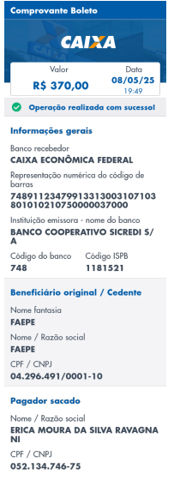 | COMPROVANTE DE DEVOLUÇÃO  